



**《嵌入式系统》**

**课程实验报告**

2024年12月18日

**第8次实验 Qt 与Android设计实验**

1. **实验设备**

**（1）PC微机**

**（2）嵌入式系统综合实验箱（FS3399M4）**

1. **实验内容**
2. **必做实验：请从10个 Qt 设计实验（1-1、1-2、1-3、1-4、2-1、2-2、2-3、2-4、3-1、3-2）中任选1个。**
3. **必做实验：请从2个 Android 设计实验（4-1、4-2）任选1个。**
4. **挑战实验：请从2个 Android 设计实验（5-1、5-2）任选1个；完成挑战实验的，本次实验成绩加10分。**
5. **请将实验结果通过截屏、拍照等方式记录下来，拷贝到实验报告上。**
6. **请将实验代码（工程文件夹）与实验报告一起打包成一个压缩文件，压缩文件命名：学号+姓名+第8次实验。**

* **第一部分：Qt 设计实验**
  + **设计实验1-1：按键控制LED灯**

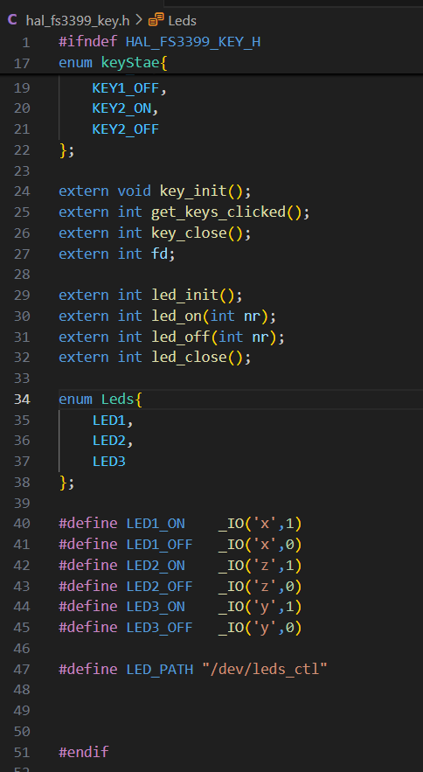 **修改hal_fs3399_key.h,添加led相关声明**

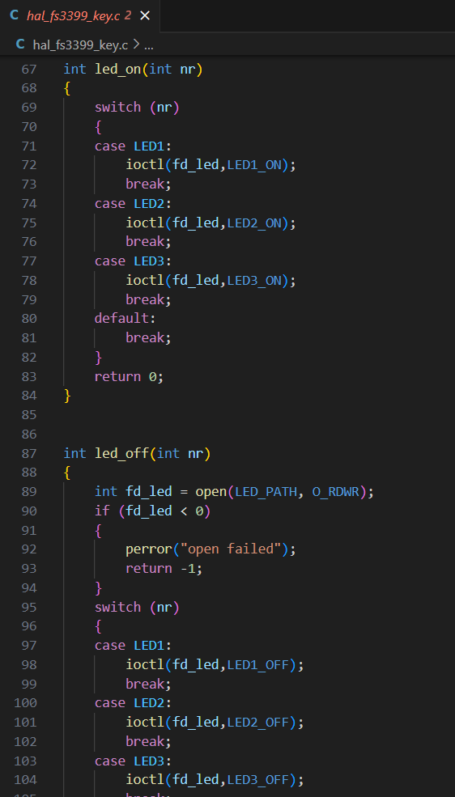

**同时修改hal_fs3399_key.c**

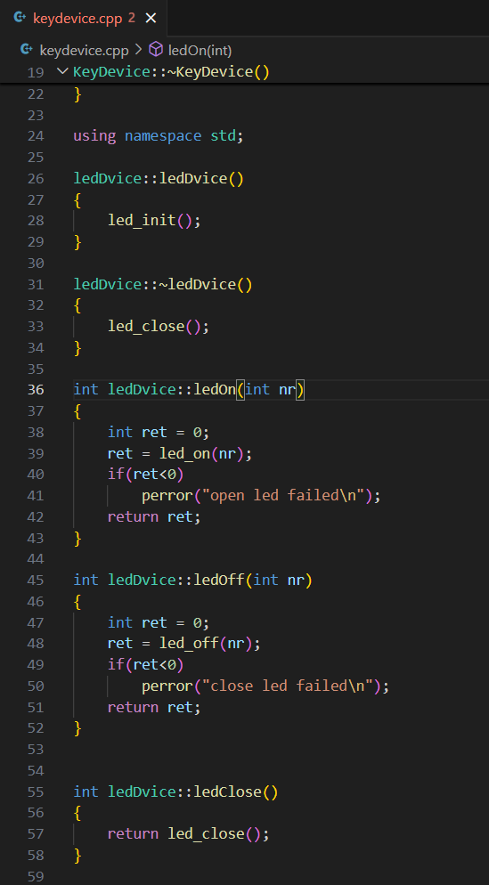

**同样修改keydevice.h和keydevice.cpp**

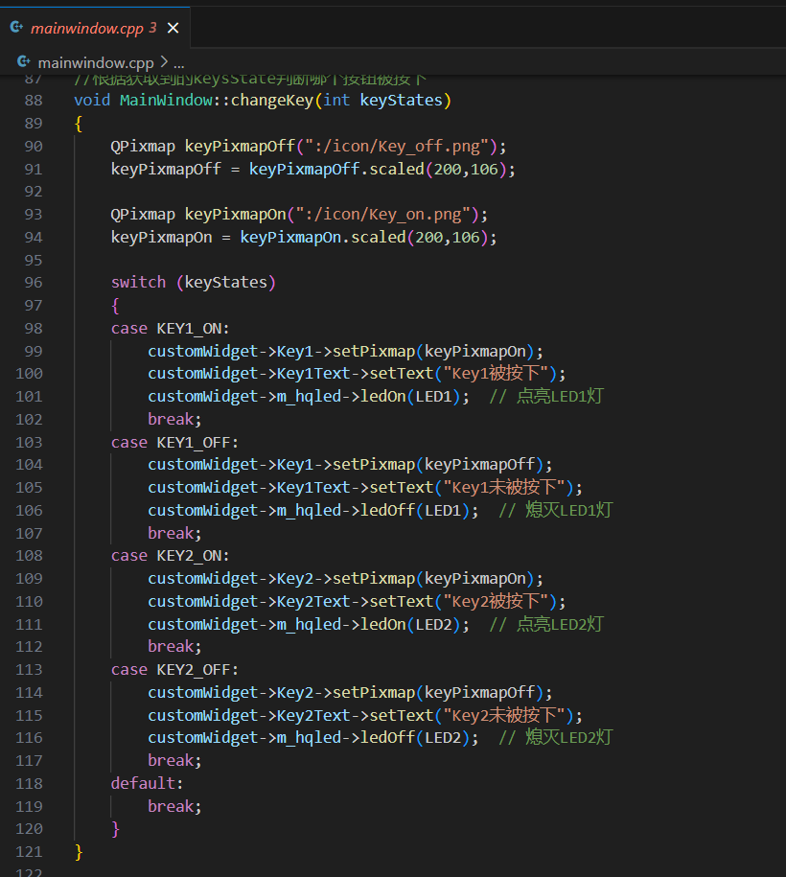

**修改mainwindow.cpp,修改其主程序逻辑**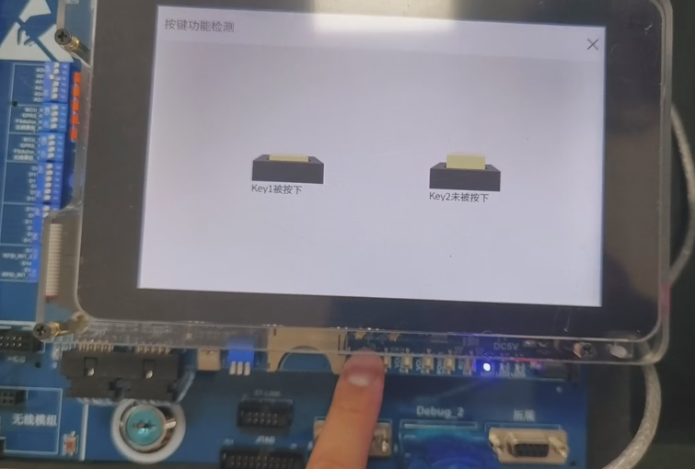

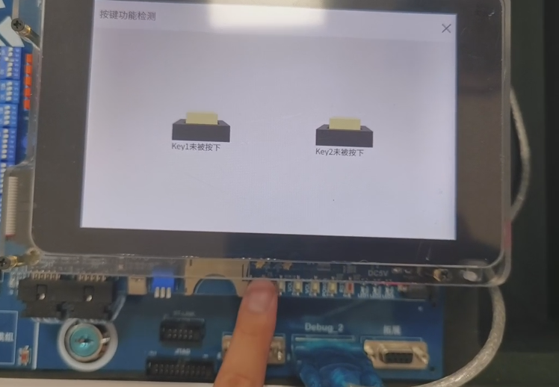

**运行后,可以用按键控制LED灯亮灭**

* **第二部分：Android 设计实验**
  + **设计实验4-1：3个LED灯**
  + **源码部分**

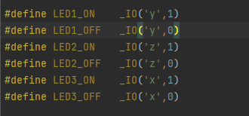

**在native-lib.cpp进行宏定义  
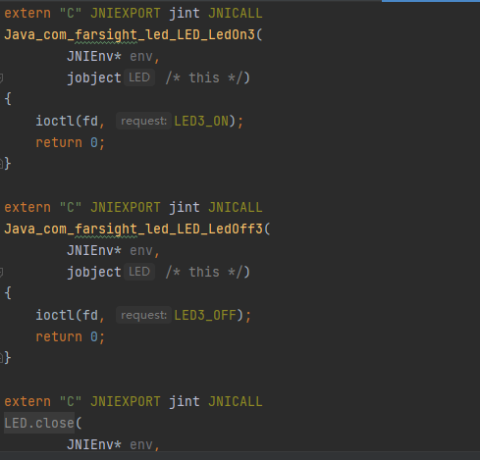**

**定义设备操作  
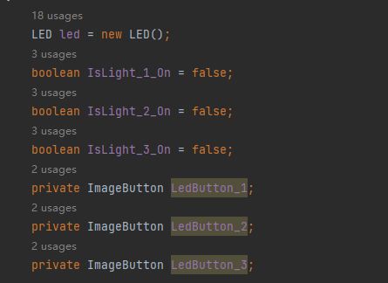  
MainActivity.java里增加按键对象  
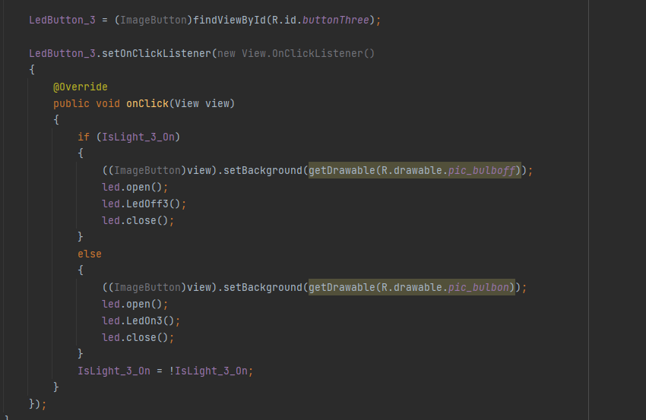**

**同样增加点击监听**

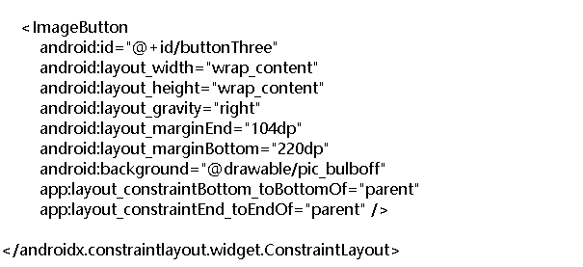 **在activity_main.xml里定义布局**

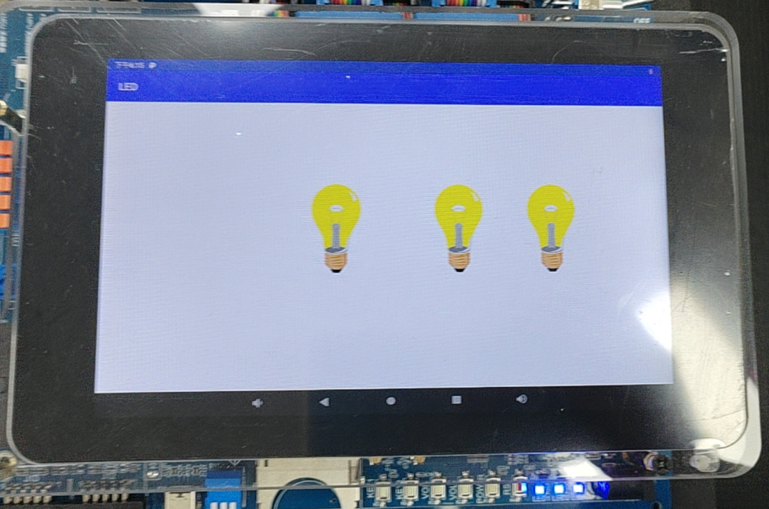

**运行应用,可以在应用中控制三个灯**